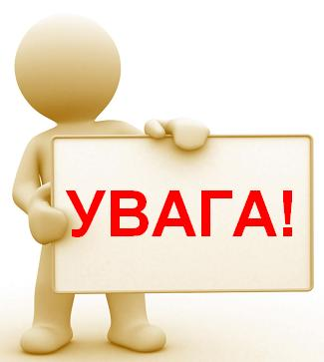

Дії учасників освітнього процесу в разі надзвичайних ситуацій

https://eo.gov.ua/dii-uchasnykiv-osvitnoho-protsesu-v-razi-nadzvychaynykh-sytuatsiy/2022/01/18/?fbclid=IwAR3RxpqxhrGhnhSdMDtcsaIUhmzrR1SniIRHZAN4aE8ItJUvTd6QOy7-IZ8

https://osvitoria.media/opinions/yak-povodytysya-pid-chas-bojovyh-dij-instruktsiya-dlya-shkolyariv/?fbclid=IwAR14bDTZLTCm0USGGMw-zyfMiwvhXB-TvOAmoE6pdQVBLFUW5sPYwg_QiP8

